6台

相生橋南側本川沿い駐車場は、

次の期間において、駐車はご遠慮ください。

なお、乗降のみの利用は可能です。

駐車禁止期間：

令和5年3月13日(月)～5月末

8台

10台

駐車可能箇所

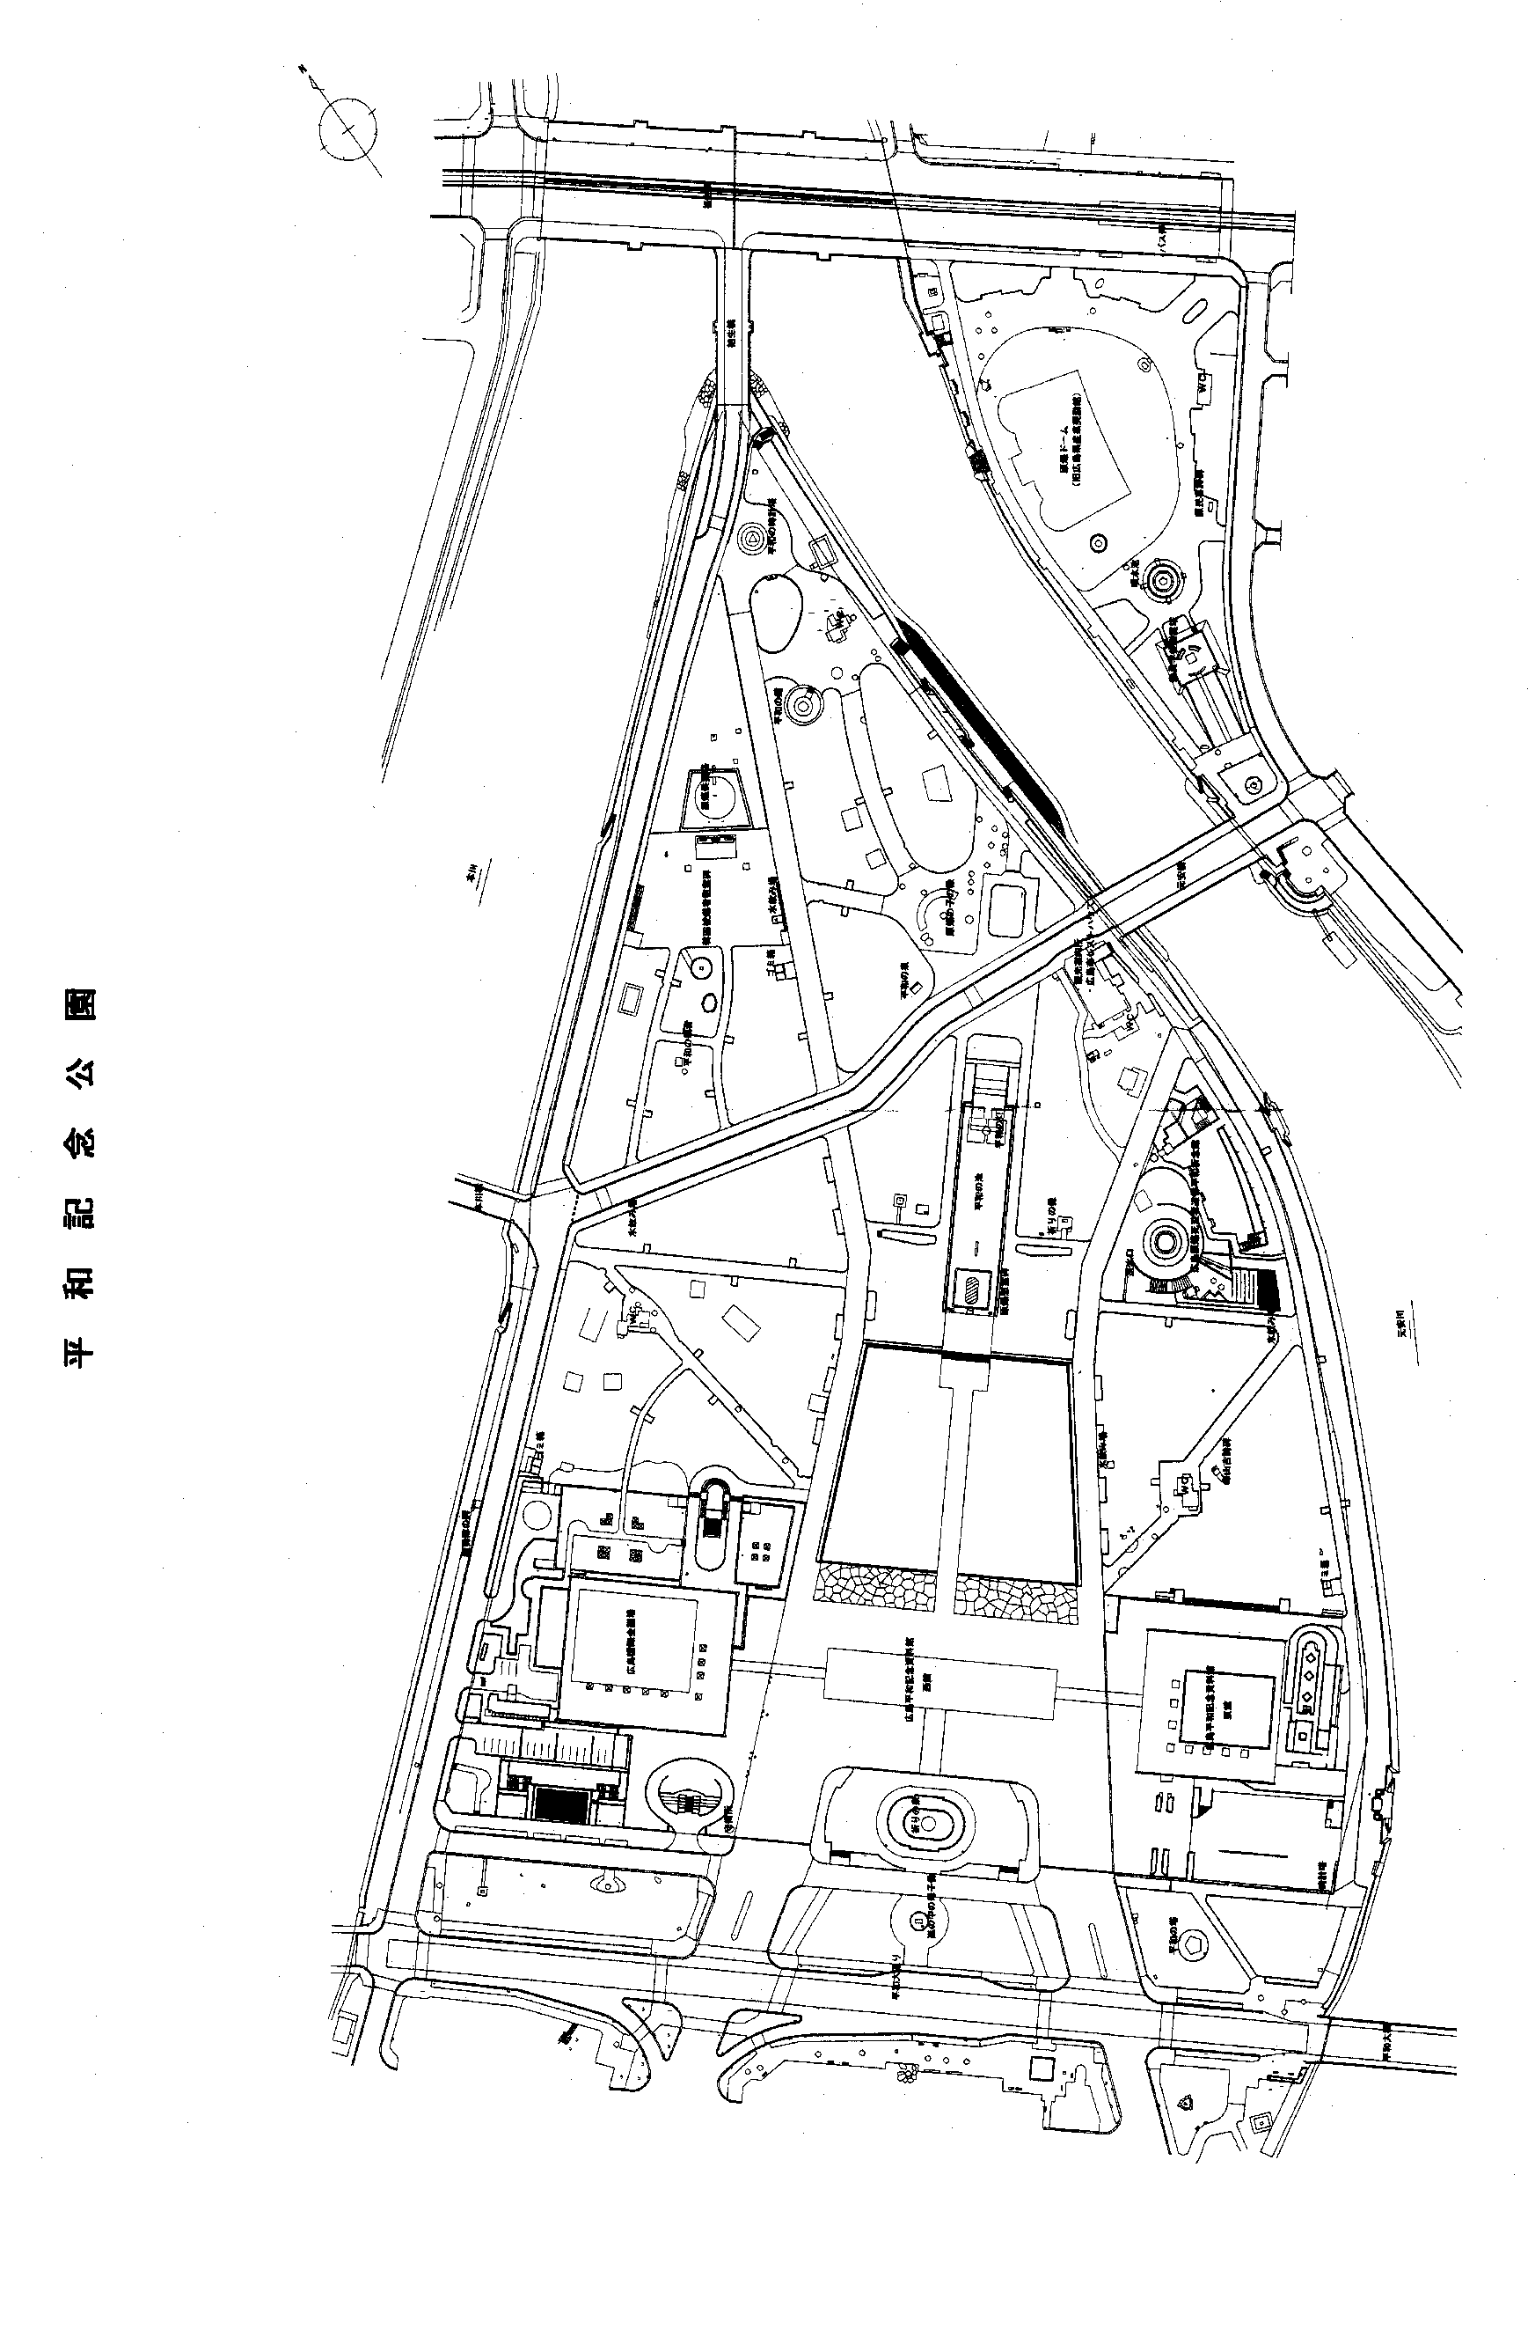

Ｎ

平和記念公園観光バス駐車場位置図

14台

20台